Desenmascara el último aroma cautivador de Juicy Couture *Viva La Juicy Soirée*

*Lanzamiento en Enero 2018*

La marca icónica de Los Ángeles Juicy Couture te invita a la salvaje y lujosa fiesta con *Viva La Juicy Soirée,* la única fragancia suficientemente emocionante para una abeja reina. Junta a las niñas, ponte una mascara, y deja que la celebración comience! La *Viva Girl* atrae a otros --- con su misterioso encanto, su filo glamoroso, y la irresistible insinuación que *Viva La Juicy Soirée* va dejando a su paso. Descubre el fantástico escape de la realidad – un mundo de colores vibrante, música energética y aromas inolvidables que están esperando por ser liberados *#SoireeUnmasked.*

Viva La Juicy Soirée es la última interacción del más vendido, Viva La Juicy, elaborado para la joven amante del lujo que es glamorosa y audaz. El aroma celebrado ha ocupado un lugar codiciado en las vanidades de *Viva Girls* desde ese entonces. Mientras el original se mantiene como un favorito en el portafolio de fragancias Juicy Couture, la nueva fragancia es creada con el mismo DNA esencial, entretejido con una estimulante sensación de liberación y misterio sin límites.

LA FRAGANCIA

“El espíritu optimista y divertido de la Viva Girl es la inspiración para Viva la Juicy Soirée. Ella tiene un encanto innegable, una actitud libre, y la habilidad de captivar aquellos a su alrededor. El momento en que llega a cualquier fiesta, ella deslumbra la habitación y la fiesta comienza.”

* Honorine Blanc, Firmenich

*Viva La Juicy Soirée* deslumbra con notas de salida afrutadas brillantes y animadas que se asientan como una colorida capa de confeti encima de una combinación equilibrada de notas florales y notas de fondo cálidas. Exótica y divertida, Pink Kiwi es una nota distintita que magnifica la magia de toda la composición.

**Top**

La esencia abre con un caleidoscopio de frutas enjoyadas incluyendo Pink Kiwi, Sparkling Mandarin y Cassis Leaves, las cuales se mezclan para formar un jugoso pop de frescura.

**Mid**

En el corazón, el Indian Sambac y los pétalos de Jazmín de Grasse se mezclan con Waterlily para crear un toque floral delicado y femenino.

**Dry**

Los pulsos secos con almizcle, Amber sensual, y una pizca de maderas suaves, resultan en un calor radiante que envuelven confortablemente a quien lo usa.

EL DISEÑO

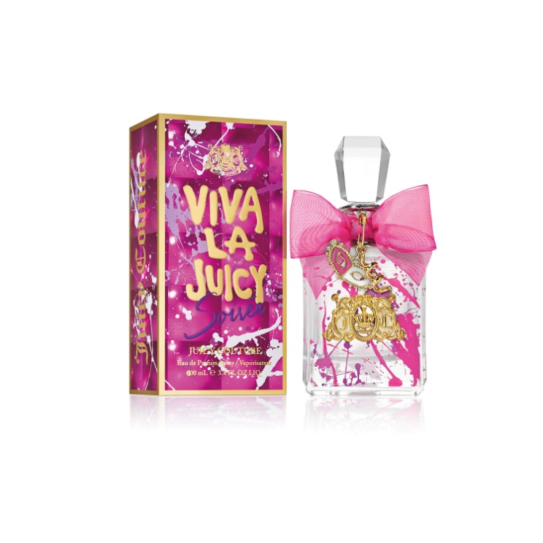

La botella pintada de rosa y magenta, ofrece un toque alegre de color a cualquier persona. Rodeado por un moño rosa traslúcido, la tapa de piedra preciosa y detalles dorados hablan del glamour que caracteriza a la marca Viva La Juicy. Dos encantos festivos – una mascara y un vaporizador – son los toques finales que dan vida a Viva La Juicy Soirée. El efecto holográfico hipnotizante en el cartón exterior, da una pista a la fiesta extravagante esperando ser descubierta dentro de ella.

LA NUEVA CAMPAÑA

Creada por la agencia creative de Nueva York Laird + Partners, la nueva campaña de *Viva La Juicy* *Soirée* fue dirigida y fotografiada por Craig McDean y estilizada por Alex White. Esta campaña para la nueva fragancia de Juicy Couture, presenta la nueva musa de la marca Grace Hartzel con un concepto digital que anima a los consumidores a experimentar *#SoireeUnmasked*.

Grace Hartzel es una querida en la industria de la moda, sirviendo de musa para muchos fotógrafos y diseñadores reconocidos; en pocos años, ella ha caminado en más de 50 fashion shows. Tanto encantadora como fresca, ella personifica a la Viva Girl sexy sin esfuerzo, que no tiene miedo de resaltar sobre el resto.

**ACERCA DE JUICY COUTURE**

Juicy Couture es una marca de estilo de vida glamurosa, irreverente y divertida por su decidida moda, trayendo el estilo L.A. y actitud a las jóvenes alrededor del mundo. Adoptando su herencia de Los Ángeles, Juicy descubre el *couture* todos los días, y entrega un elemento de sorpresa en todos sus diseños. El fenómeno global es identificado como una marca de lujo casual, ofreciendo ropa en toda la categoría de mujer, niñas y bebés, bolsas, zapatos, ropa íntima, trajes de baño, fragancias, accesorios y joyería.

Juicy Couture Black Label está disponible en más de 254 tiendas Juicy Couture y tiendas departamentales selectas en aproximadamente 94 países alrededor de Norte América, Europa, Asia, Latino América, África y el Medio Oriente. Lanzada en Primavera 2017, la marca hermana de Juicy Couture, Juicy by Juicy Couture, adopta un espíritu energético, divertido e inherentemente cool que ha creado un imperio Juicy Couture por los últimos 22 años. La extensión de la marca proporciona una extensa oferta en productos de ropa, bolsas y zapatos, inspirados por la actitud fácil y despreocupada de la cultura de playas en L.A. En 2016 la marca introdujo su primer fragancia, Juicy Couture, expandiendo la huella global a más de 25,000 puntos de venta. Para más información visita, JuicyCouture.com. Sigue @JuicyCouture en Facebook, Twitter, Tumblr, Pinterest, Instagram.

 Juicy Couture es una marca registrada por ABG Juicy Couture, LLC.